Горсовет г. Днепропетровск
Заместителю городского головы
Зайцевой И.Г.
от
____________________________
Днепропетровск, тел.: _________________

Предложение о регулировании розничной выносной торговли на улицах города Днепропетровск

Прошу разработать программу по расчистке улиц города от розничных торговцев размещающихся в несанкционированных местах, а именно на: тротуарах, газонах, проезжей части.

А так же: произвести проверку данных физических лиц на предмет разрешения торговли в конкретном месте, соответствующих документов из налоговой инспекции, а при торговле продуктами питания - документы СЭС (санитарно-эпидемиологической службы) на конкретный товар и подтверждение что продукты выращены на своем приусадебном участке.

Другими словами, город буквально загажен торгашами, которые стоят в тех местах, где просто элементарно мешают пройти размещая свои "товары" даже не рядом с тротуаром, а по непонятным (лично для меня) причинам - на самом тротуаре (!), создают пешеходные "пробки" и просто вызывают раздражение намеренно цепляя "коммерческими предложениями" проходящего человека.

Днепропетровск - промышленный центр Украины по факту превратился в местечковый замусоренный город - вот что беспокоит, и что будет дальше если городские власти не будут принимать жестких мер в этом отношении? В отношении тех, кто ещё 25 лет назад считались спекулянтами, а так же имелась соответствующая уголовная статья за паразитизм на продуктах обмена.

Днепропетровск по статистическим данным имеет больше торговых площадей чем Киев и чем Лондон, так что вопрос куда переместить уличных торговцев - это вопрос легко решаемый, есть куда и мест белее чем достаточно.

Предлагаю ввести должность, которая была ещё в бытность города Екатеринославом - "Городовой" и заняться в частности и этими вопросами. Наделить полномочиями, дать сотрудников.
Осветить данный вопрос в СМИ для получения от людей не безразличных к данному вопросу - обратной связи, конкретной помощи и предложений.
Конкретно: начать с расчистки улицы Титова. Подробный список предоставлю в порядке приоритетов.

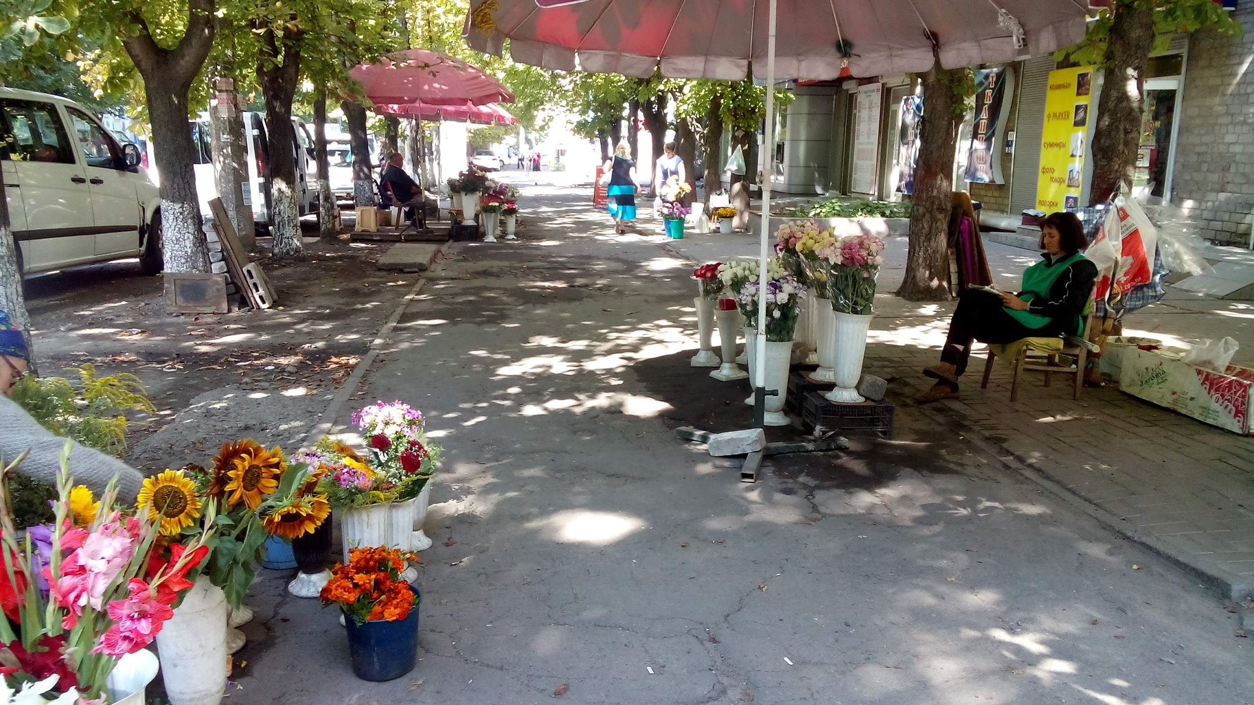
Подпись: 25.08.2015

Обращение продублировано на сайте www.gorod.dp.ua в разделе "Дозор" http://gorod.dp.ua/dozor/news.php?id=4057

